ПОЯСНИТЕЛЬНАЯ ЗАПИСКА
к аттестационной работе
Информационная система прогнозирования
доли рынка товаров конкурирующих предприятий

Волгоград, 2026

СОДЕРЖАНИЕ

ВВЕДЕНИЕ 4
1. Анализ предметной области 6
1.1 Экономическая сущность доли рынка 6
1.2 Классификация методов прогнозирования 8
1.3 Обзор существующих программных решений 9
1.4 Постановка задачи и требования к системе 11
2. Проектирование системы 14
2.1 Архитектура информационной системы 14
2.2 Проектирование базы данных 16
2.3 Диаграмма классов и модели данных 18
2.4 Проектирование модулей подсистем 19
2.5 Проектирование пользовательского интерфейса 21
3. Реализация системы 23
3.1 Выбор стека технологий 23
3.2 Реализация модуля управления данными 24
3.3 Реализация подсистемы учета продаж 25
3.4 Реализация алгоритмов расчета и прогнозирования 26
3.5 Реализация визуализации и отчетности 28
4. Тестирование системы 31
4.1 Цели и методика тестирования 31
4.2 Проверка функциональных требований 32
4.3 Проверка корректности вычислений 33
4.4 Оценка качества прогнозирования 33
4.5 Анализ результатов тестирования 34
ЗАКЛЮЧЕНИЕ 37
СПИСОК ИСПОЛЬЗОВАННЫХ ИСТОЧНИКОВ 40

ВВЕДЕНИЕ
В условиях современной рыночной экономики одним из ключевых факторов успеха предприятия является его способность адекватно оценивать свое положение на рынке, своевременно выявлять тенденции изменения конкурентной среды и принимать обоснованные управленческие решения на основе анализа доступных данных. Доля рынка, представляющая собой отношение объема продаж конкретного предприятия к суммарному объему продаж всех участников рынка в определенном продуктовом сегменте, является одним из важнейших показателей эффективности деятельности компании и ее конкурентоспособности.
Прогнозирование доли рынка позволяет предприятиям решать широкий спектр стратегических и тактических задач: планировать производственные мощности и объемы выпуска продукции, оптимизировать маркетинговые бюджеты и распределение рекламных средств, оценивать эффективность ценовой политики, своевременно реагировать на действия конкурентов и изменения рыночной конъюнктуры. Особую актуальность данная задача приобретает в условиях цифровой трансформации экономики, когда объемы доступных для анализа данных постоянно растут, а методы машинного обучения и искусственного интеллекта становятся все более доступными для практического применения.
Современные информационные технологии предоставляют широкие возможности для автоматизации процессов сбора, хранения, анализа и визуализации данных о рыночной ситуации. Однако большинство существующих на рынке решений либо требуют значительных финансовых затрат и высокой квалификации персонала (корпоративные аналитические платформы), либо не предоставляют готового графического интерфейса и требуют навыков программирования (библиотеки для языков Python и R). В этой связи разработка специализированной информационной системы, сочетающей простой интерфейс, встроенные алгоритмы анализа и возможность локального хранения данных, является актуальной задачей.
Целью данной работы является создание информационной системы прогнозирования доли рынка товаров конкурирующих предприятий. Система должна обеспечивать хранение данных о предприятиях и товарах, учет продаж, расчет текущей доли рынка, прогнозирование будущих значений на основе исторических данных с использованием методов машинного обучения, визуализацию результатов анализа и формирование отчетов.
Для достижения поставленной цели решаются следующие задачи: анализ предметной области и существующих решений; проектирование архитектуры системы и структуры базы данных; реализация слоя доступа к данным с использованием шаблона Репозиторий; разработка алгоритмов расчета доли рынка и прогнозирования на основе множественной линейной регрессии; создание графического интерфейса пользователя; реализация визуализации данных и генерации отчетов; тестирование разработанной системы.
Работа состоит из четырех глав. Первая глава содержит анализ предметной области, классификацию методов прогнозирования и обзор существующих решений. Вторая глава посвящена проектированию архитектуры системы, базы данных и пользовательского интерфейса. В третьей главе описывается реализация системы с детализацией по модулям и подсистемам. Четвертая глава содержит результаты тестирования системы и анализ полученных результатов.

1. Анализ предметной области

1.1 Экономическая сущность доли рынка
Доля рынка является фундаментальным показателем, используемым в стратегическом менеджменте и маркетинге для оценки положения компании относительно конкурентов. В общем виде доля рынка рассчитывается как процентное отношение объема продаж компании к суммарному объему продаж всех компаний, действующих на данном рынке. Различают долю рынка в натуральном выражении (по количеству проданных единиц товара) и в стоимостном выражении (по выручке).
Значение показателя доли рынка для управления предприятием трудно переоценить. Высокая доля рынка, как правило, свидетельствует о наличии у компании устойчивых конкурентных преимуществ: узнаваемости бренда, эффекте масштаба, более низких издержках, развитой дистрибьюторской сети. Рост доли рынка является индикатором успешности реализуемой стратегии, в то время как ее снижение сигнализирует о необходимости корректировки планов и поиска новых подходов.
С точки зрения анализа предметной области, процесс управления долей рынка включает следующие этапы: сбор первичных данных о продажах участников рынка; расчет текущих значений доли рынка; анализ динамики показателя; выявление факторов, влияющих на изменение доли рынка; прогнозирование будущих значений; выработка рекомендаций по управленческим решениям. Каждый из этих этапов требует соответствующего информационного и алгоритмического обеспечения.
Основными участниками информационного взаимодействия в рамках предметной области являются: аналитик (пользователь системы), осуществляющий ввод данных и интерпретацию результатов; информационная система, обеспечивающая хранение, обработку и визуализацию данных; источники первичных данных (внутренняя отчетность предприятия, данные маркетинговых исследований, отраслевая статистика).
Информационные потоки предметной области включают: данные о предприятиях-конкурентах (наименование, отраслевая принадлежность); данные о товарах (наименование, принадлежность к предприятию); данные о продажах (период, объем, цена, рекламные расходы); расчетные показатели (доля рынка, метрики точности прогноза); отчетные документы и визуализации. Правильная организация хранения и обработки этих данных является ключевым фактором эффективности информационной системы.
С точки зрения теории маркетинга, доля рынка является показателем, отражающим результат конкурентной борьбы. Выделяют следующие факторы, влияющие на изменение доли рынка: ценовая политика предприятия (изменение цен относительно конкурентов); маркетинговая активность (объем рекламных расходов, эффективность промо-акций); качество продукции и уровень сервиса; эффективность каналов дистрибуции; инновационная активность (вывод новых товаров); макроэкономические факторы (сезонность, экономические циклы). Учет данных факторов при прогнозировании позволяет повысить точность оценок.
В контексте разрабатываемой информационной системы особое значение имеет анализ взаимосвязи между рекламными бюджетами предприятий и их долей рынка. Экономическая теория предполагает, что увеличение рекламных расходов должно приводить к росту объемов продаж, однако степень этого влияния зависит от эластичности спроса, насыщенности рынка и эффективности рекламных кампаний. Включение рекламного бюджета в число признаков модели прогнозирования позволяет выявить данные зависимости на основе ретроспективных данных.
Важным аспектом анализа предметной области является определение горизонта прогнозирования. Для целей оперативного управления (планирование производства, управление запасами) горизонт прогноза составляет 1–3 месяца. Для стратегического планирования (определение направлений развития, инвестиционные решения) рассматриваются периоды от 6 месяцев до 2 лет. Разрабатываемая система ориентирована на краткосрочное и среднесрочное прогнозирование с горизонтом до 3 месяцев, что соответствует потребностям большинства малых и средних предприятий.

1.2 Классификация методов прогнозирования
Современная теория прогнозирования располагает широким арсеналом методов, которые могут быть классифицированы по различным признакам. Применительно к задаче прогнозирования доли рынка наиболее существенными являются следующие группы методов.
Статистические методы основаны на анализе временных рядов и выявлении закономерностей в динамике показателя. К ним относятся: метод скользящих средних, экспоненциальное сглаживание (в том числе метод Хольта-Винтерса для учета сезонности), авторегрессионные модели (ARIMA, SARIMA). Достоинством статистических методов является их относительная простота и интерпретируемость результатов. Недостатком – ограниченная способность учитывать влияние внешних факторов.
Методы машинного обучения представляют собой более гибкий инструментарий, способный выявлять сложные нелинейные зависимости в данных. Наиболее распространенными методами являются: линейная и множественная регрессия, деревья решений и случайный лес, градиентный бустинг (XGBoost, LightGBM), метод опорных векторов, нейронные сети различных архитектур. В отличие от классических статистических методов, алгоритмы машинного обучения позволяют использовать широкий набор признаков, включая как временные характеристики, так и факторные переменные.
Имитационное моделирование применяется в случаях, когда необходимо учесть сложные взаимодействия между участниками рынка. Данный подход включает построение моделей рыночного равновесия, агент-ориентированных моделей и моделей системной динамики. Имитационное моделирование требует значительных вычислительных ресурсов и высокой квалификации разработчика, что ограничивает его применение в типовых задачах.
Для целей данной работы в качестве базового метода прогнозирования выбрана множественная линейная регрессия. Данный выбор обусловлен следующими соображениями: линейная регрессия обеспечивает хорошую интерпретируемость результатов (коэффициенты регрессии показывают степень влияния каждого фактора); модель допускает использование множества признаков различной природы; реализация алгоритма доступна в библиотеке scikit-learn; при достаточном объеме данных линейная регрессия демонстрирует приемлемое качество прогнозирования. Дополнительными преимуществами являются возможность расчета доверительных интервалов для прогнозов и наличие развитого математического аппарата для оценки значимости модели.
Множественная линейная регрессия описывается уравнением: y = β₀ + β₁x₁ + β₂x₂ + ... + βₖxₖ + ε, где y – зависимая переменная (прогнозируемая доля рынка), x₁, x₂, ..., xₖ – независимые переменные (факторы), β₀, β₁, ..., βₖ – коэффициенты регрессии, ε – случайная ошибка. Оценка коэффициентов производится методом наименьших квадратов, минимизирующим сумму квадратов отклонений прогнозных значений от фактических.

1.3 Обзор существующих программных решений
Анализ рынка программного обеспечения для аналитики и прогнозирования позволяет выделить три основные категории продуктов, различающихся по функциональности, стоимости и целевой аудитории.
Корпоративные аналитические платформы (SAP Analytics Cloud, Oracle Analytics, Microsoft Power BI, Tableau) представляют собой комплексные решения для бизнес-аналитики, включающие средства сбора, обработки, анализа и визуализации данных. Данные системы обладают широкими возможностями по интеграции с различными источниками данных, поддерживают работу в реальном времени и предоставляют развитые средства коллаборации. Однако стоимость лицензий для таких продуктов составляет от нескольких тысяч до сотен тысяч долларов в год, что делает их недоступными для малых предприятий. Кроме того, для эффективного использования требуются квалифицированные специалисты по настройке и администрированию системы.
Специализированные статистические пакеты (IBM SPSS, Statistica, SAS, Stata) предназначены для профессионального статистического анализа и прогнозирования. Данные продукты предоставляют широкий спектр методов анализа, включая регрессионный анализ, анализ временных рядов, факторный анализ, кластеризацию. Однако они требуют от пользователя глубоких знаний в области статистики, не имеют встроенных средств для учета продаж и расчета доли рынка, а их стоимость также достаточно высока.
Открытые и бесплатные инструменты (языки программирования Python и R с библиотеками pandas, scikit-learn, statsmodels, matplotlib) предоставляют максимальную гибкость и не требуют финансовых затрат. Однако они не имеют готового графического интерфейса, требуют навыков программирования и самостоятельной реализации логики хранения данных. Для решения типовой задачи прогнозирования доли рынка конечному пользователю пришлось бы создавать приложение с нуля, что требует значительных временных затрат.
Таким образом, на рынке отсутствует доступное специализированное решение, которое сочеталло бы в себе следующие характеристики: простой графический интерфейс, не требующий навыков программирования; встроенную базу данных для хранения информации о предприятиях, товарах и продажах; реализованные алгоритмы расчета и прогнозирования доли рынка; средства визуализации и формирования отчетов.

1.4 Постановка задачи и требования к системе
На основании проведенного анализа предметной области и существующих решений сформулирована следующая цель разработки: создание информационной системы, предназначенной для хранения данных о предприятиях и товарах конкурирующих предприятий, учета продаж, расчета и прогнозирования доли рынка с использованием методов машинного обучения, визуализации результатов и формирования отчетов.
Для достижения поставленной цели необходимо решить следующие задачи:
- разработать структуру базы данных для хранения информации о предприятиях, товарах, продажах и рассчитанных показателях;
- реализовать слой доступа к данным с использованием шаблона проектирования Репозиторий;
- разработать подсистему управления предприятиями (создание, чтение, обновление, удаление, поиск);
- разработать подсистему управления товарами в разрезе предприятий;
- реализовать подсистему учета продаж с возможностью фильтрации по временному периоду;
- реализовать подсистему расчета доли рынка на основе агрегации данных о продажах;
- разработать подсистему прогнозирования с использованием множественной линейной регрессии;
- реализовать подсистему визуализации с построением графиков продаж, долей рынка и прогнозов;
- разработать модуль формирования PDF-отчетов;
- обеспечить интуитивно понятный графический интерфейс пользователя.
Функциональные требования к системе:
- FR-1. Управление предприятиями: создание, редактирование, удаление и поиск предприятий по названию или отрасли.
- FR-2. Управление товарами: добавление, изменение и удаление товаров в разрезе предприятий.
- FR-3. Учет продаж: ввод, изменение, удаление записей о продажах с фильтрацией по временному периоду.
- FR-4. Расчет доли рынка: вычисление общей емкости рынка и доли каждого предприятия за выбранный период.
- FR-5. Прогнозирование: обучение модели множественной линейной регрессии, прогнозирование на следующий период с расчетом метрик MAE и RMSE.
- FR-6. Визуализация: построение графиков продаж, долей рынка, результатов прогнозирования с доверительным интервалом.
- FR-7. Формирование отчетов: генерация PDF-документа с информацией о предприятиях, продажах, долях рынка и графиками.
Нефункциональные требования:
- язык реализации – Python версии 3.13;
- графический интерфейс – библиотека PySide6;
- база данных – SQLite;
- архитектура – модульная, с разделением на слои доступа к данным, бизнес-логики и представления;
- защита от SQL-инъекций через параметризованные запросы;
- корректная обработка ошибочных ситуаций с информированием пользователя;
- кроссплатформенность (поддержка Windows, macOS, Linux).

2. Проектирование системы

2.1 Архитектура информационной системы
Разрабатываемая информационная система имеет модульную трехуровневую архитектуру, которая обеспечивает гибкость, масштабируемость и удобство сопровождения программного продукта. Архитектура основана на принципе разделения ответственности и включает следующие уровни: уровень доступа к данным (Data Access Layer), уровень бизнес-логики (Business Logic Layer) и уровень представления (Presentation Layer). Дополнительно выделен уровень моделей данных (Data Models), используемый всеми компонентами системы.
Уровень доступа к данным отвечает за взаимодействие с базой данных SQLite. Основой данного уровня является шаблон проектирования Репозиторий (Repository Pattern), который инкапсулирует логику выполнения SQL-запросов и предоставляет вышележащим уровням интерфейс в терминах объектов предметной области. Каждая сущность (предприятие, товар, продажа, доля рынка) имеет соответствующий класс-репозиторий, реализующий стандартные операции создания, чтения, обновления и удаления записей. Такой подход обеспечивает изоляцию логики доступа к данным от остальных компонентов системы и упрощает замену СУБД в случае необходимости.
Уровень бизнес-логики содержит сервисы, реализующие алгоритмы обработки данных. Данный уровень использует репозитории для получения данных и реализует аналитические алгоритмы с использованием специализированных библиотек (pandas, numpy, scikit-learn). Разделение бизнес-логики на отдельные сервисы (MarketShareService, PredictionService, MetricsService) обеспечивает возможность их независимого тестирования, повторного использования и модификации.
Уровень представления реализован с использованием библиотеки PySide6 и предоставляет набор виджетов, организованных в виде многокладочного интерфейса. Каждый виджет отвечает за определенную функциональную подсистему и взаимодействует с соответствующими сервисами и репозиториями. Взаимодействие между виджетами осуществляется через механизм сигналов и слотов Qt, что обеспечивает слабую связанность компонентов.
Модуль генерации отчетов использует библиотеку reportlab для создания PDF-документов. Данный модуль получает данные через репозитории, формирует таблицы с информацией о предприятиях, продажах и долях рынка, а также встраивает графики, построенные с использованием библиотеки matplotlib. Модуль отчетности является независимым компонентом, вызываемым из меню главного окна приложения.
Такое архитектурное решение обеспечивает ряд преимуществ: возможность модификации каждого уровня независимо от других; удобство тестирования за счет изоляции логики; возможность повторного использования компонентов в других проектах; простоту добавления новых функций без изменения существующего кода.
Взаимодействие между уровнями осуществляется по следующей схеме: уровень представления (виджеты UI) вызывает методы сервисов уровня бизнес-логики; сервисы обращаются к репозиториям уровня доступа к данным для получения и сохранения информации; репозитории выполняют SQL-запросы к базе данных SQLite и возвращают результаты в виде объектов-датаклассов. Передача данных между уровнями осуществляется через объекты моделей, что обеспечивает типобезопасность и упрощает отладку.
Важной особенностью архитектуры является использование механизма сигналов и слотов Qt для связи между виджетами. Например, при завершении обучения модели на вкладке «Прогнозирование» генерируется сигнал training_completed, который передает результаты обучения на вкладку «Аналитика» для построения графика прогноза. Это позволяет избежать прямой зависимости между виджетами и упрощает модификацию каждого из них.
Для обработки ошибок на всех уровнях используется механизм исключений Python. Репозитории могут генерировать исключения при ошибках соединения с базой данных. Сервисы бизнес-логики генерируют исключения ValueError при недостаточном количестве данных или некорректных входных параметрах. Уровень представления перехватывает исключения и отображает пользователю информативные сообщения через QMessageBox.

2.2 Проектирование базы данных
Проектирование базы данных выполнено на основе анализа предметной области и выделенных сущностей. Целью проектирования является создание нормализованной структуры данных, обеспечивающей целостность, непротиворечивость и эффективность хранения информации. База данных состоит из четырех таблиц, связанных между собой внешними ключами. Нормализация выполнена до третьей нормальной формы (3НФ).
Рассмотрим подробно структуру каждой таблицы.
Таблица Companies (предприятия) предназначена для хранения информации о предприятиях-конкурентах. Поля таблицы: id (INTEGER, PRIMARY KEY, AUTOINCREMENT) – уникальный идентификатор предприятия, используемый в качестве ссылки из других таблиц; name (VARCHAR(100), NOT NULL) – полное наименование предприятия; industry (VARCHAR(100), NOT NULL) – отрасль деятельности. Первичный ключ id автоматически инкрементируется при добавлении каждой новой записи, что гарантирует уникальность идентификаторов. Таблица является родительской по отношению к Products и MarketShare.
Таблица Products (товары) хранит информацию о товарах, производимых предприятиями. Поля: id (INTEGER, PRIMARY KEY, AUTOINCREMENT) – уникальный идентификатор товара; company_id (INTEGER, NOT NULL, FOREIGN KEY REFERENCES Companies(id) ON DELETE CASCADE) – идентификатор предприятия-производителя; name (VARCHAR(100), NOT NULL) – наименование товара. Внешний ключ company_id с каскадным удалением обеспечивает автоматическое удаление всех товаров предприятия при его удалении из системы.
Таблица Sales (продажи) является центральной для расчета доли рынка. Поля: id (INTEGER, PRIMARY KEY, AUTOINCREMENT); product_id (INTEGER, NOT NULL, FOREIGN KEY REFERENCES Products(id) ON DELETE CASCADE) – идентификатор товара; period (DATE, NOT NULL) – период, за который зарегистрирована продажа; sales_volume (FLOAT, NOT NULL) – объем продаж в натуральном или стоимостном выражении; price (FLOAT, NOT NULL) – цена единицы товара; ad_budget (FLOAT, NOT NULL) – рекламный бюджет на продвижение товара в данном периоде. Совокупность полей product_id и period образует уникальный ключ для идентификации записи.
Таблица MarketShare (доля рынка) хранит результаты расчета доли рынка. Поля: id (INTEGER, PRIMARY KEY, AUTOINCREMENT); company_id (INTEGER, NOT NULL, FOREIGN KEY REFERENCES Companies(id) ON DELETE CASCADE) – идентификатор предприятия; period (DATE, NOT NULL) – период, за который рассчитана доля; market_share (FLOAT, NOT NULL) – доля рынка в долях единицы (значение от 0 до 1). Поля company_id и period образуют уникальный ключ. Таблица заполняется автоматически при выполнении расчета.
Связи между таблицами: Companies : Products = 1 : N (одно предприятие может производить множество товаров); Products : Sales = 1 : N (по одному товару может быть зарегистрировано множество продаж за разные периоды); Companies : MarketShare = 1 : N (для одного предприятия может быть рассчитана доля рынка за множество периодов). Все внешние ключи имеют ограничение ON DELETE CASCADE, что обеспечивает каскадное удаление связанных записей и поддержание ссылочной целостности.

Таблица 1 – Предприятия
Поле | Тип данных | Ограничения | Описание
id | INTEGER | PRIMARY KEY, AUTOINCREMENT | Уникальный идентификатор предприятия
name | VARCHAR(100) | NOT NULL | Полное наименование предприятия
industry | VARCHAR(100) | NOT NULL | Отрасль деятельности

Таблица 2 – Товары
Поле | Тип данных | Ограничения | Описание
id | INTEGER | PRIMARY KEY, AUTOINCREMENT | Уникальный идентификатор товара
company_id | INTEGER | NOT NULL, FOREIGN KEY → Companies(id) ON DELETE CASCADE | Идентификатор предприятия-производителя
name | VARCHAR(100) | NOT NULL | Наименование товара

Таблица 3 – Продажи
Поле | Тип данных | Ограничения | Описание
id | INTEGER | PRIMARY KEY, AUTOINCREMENT | Уникальный идентификатор записи о продаже
product_id | INTEGER | NOT NULL, FOREIGN KEY → Products(id) ON DELETE CASCADE | Идентификатор товара
period | DATE | NOT NULL | Период продажи
sales_volume | FLOAT | NOT NULL | Объём продаж (натуральное или стоимостное выражение)
price | FLOAT | NOT NULL | Цена единицы товара
ad_budget | FLOAT | NOT NULL | Рекламный бюджет за период
product_id + period | составной ключ | UNIQUE | Обеспечивает уникальность записи

Таблица 4 – Доля рынка
Поле | Тип данных | Ограничения | Описание
id | INTEGER | PRIMARY KEY, AUTOINCREMENT | Уникальный идентификатор записи о доле рынка
company_id | INTEGER | NOT NULL, FOREIGN KEY → Companies(id) ON DELETE CASCADE | Идентификатор предприятия
period | DATE | NOT NULL | Период расчёта доли
market_share | FLOAT | NOT NULL | Доля рынка (значение от 0 до 1)
company_id + period | составной ключ | UNIQUE | Обеспечивает уникальность записи

Схема связей между таблицами
Связь | Тип | Описание
Companies → Products | 1 : N | Одно предприятие производит множество товаров
Products → Sales | 1 : N | По одному товару может быть множество продаж за разные периоды
Companies → MarketShare | 1 : N | Для одного предприятия может быть рассчитана доля рынка за множество периодов

Выбор SQLite в качестве СУБД обусловлен следующими факторами: отсутствие необходимости в установке и настройке сервера базы данных; хранение всей информации в одном файле, что упрощает резервное копирование и перенос данных; встроенная поддержка в языке Python через модуль sqlite3; достаточная производительность для задач локального анализа данных с типовым объемом записей; поддержка стандарта SQL и ограничений ссылочной целостности.

2.3 Диаграмма классов и модели данных
Для формального описания структуры данных в системе используется набор датаклассов Python, определенных в модуле models.py. Каждый датакласс соответствует одной таблице базы данных и содержит поля, типизированные в соответствии с типами данных SQLite. Использование датаклассов обеспечивает типовую безопасность при передаче данных между слоями приложения и упрощает тестирование за счет возможности создания объектов без подключения к базе данных.
Класс Company содержит поля: id (Optional[int]) – идентификатор предприятия; name (str) – название предприятия; industry (str) – отрасль. Поле id имеет значение None для новых объектов (еще не сохраненных в базу данных) и целочисленное значение после сохранения. Аналогичную структуру имеют классы Product, Sale и MarketShare.
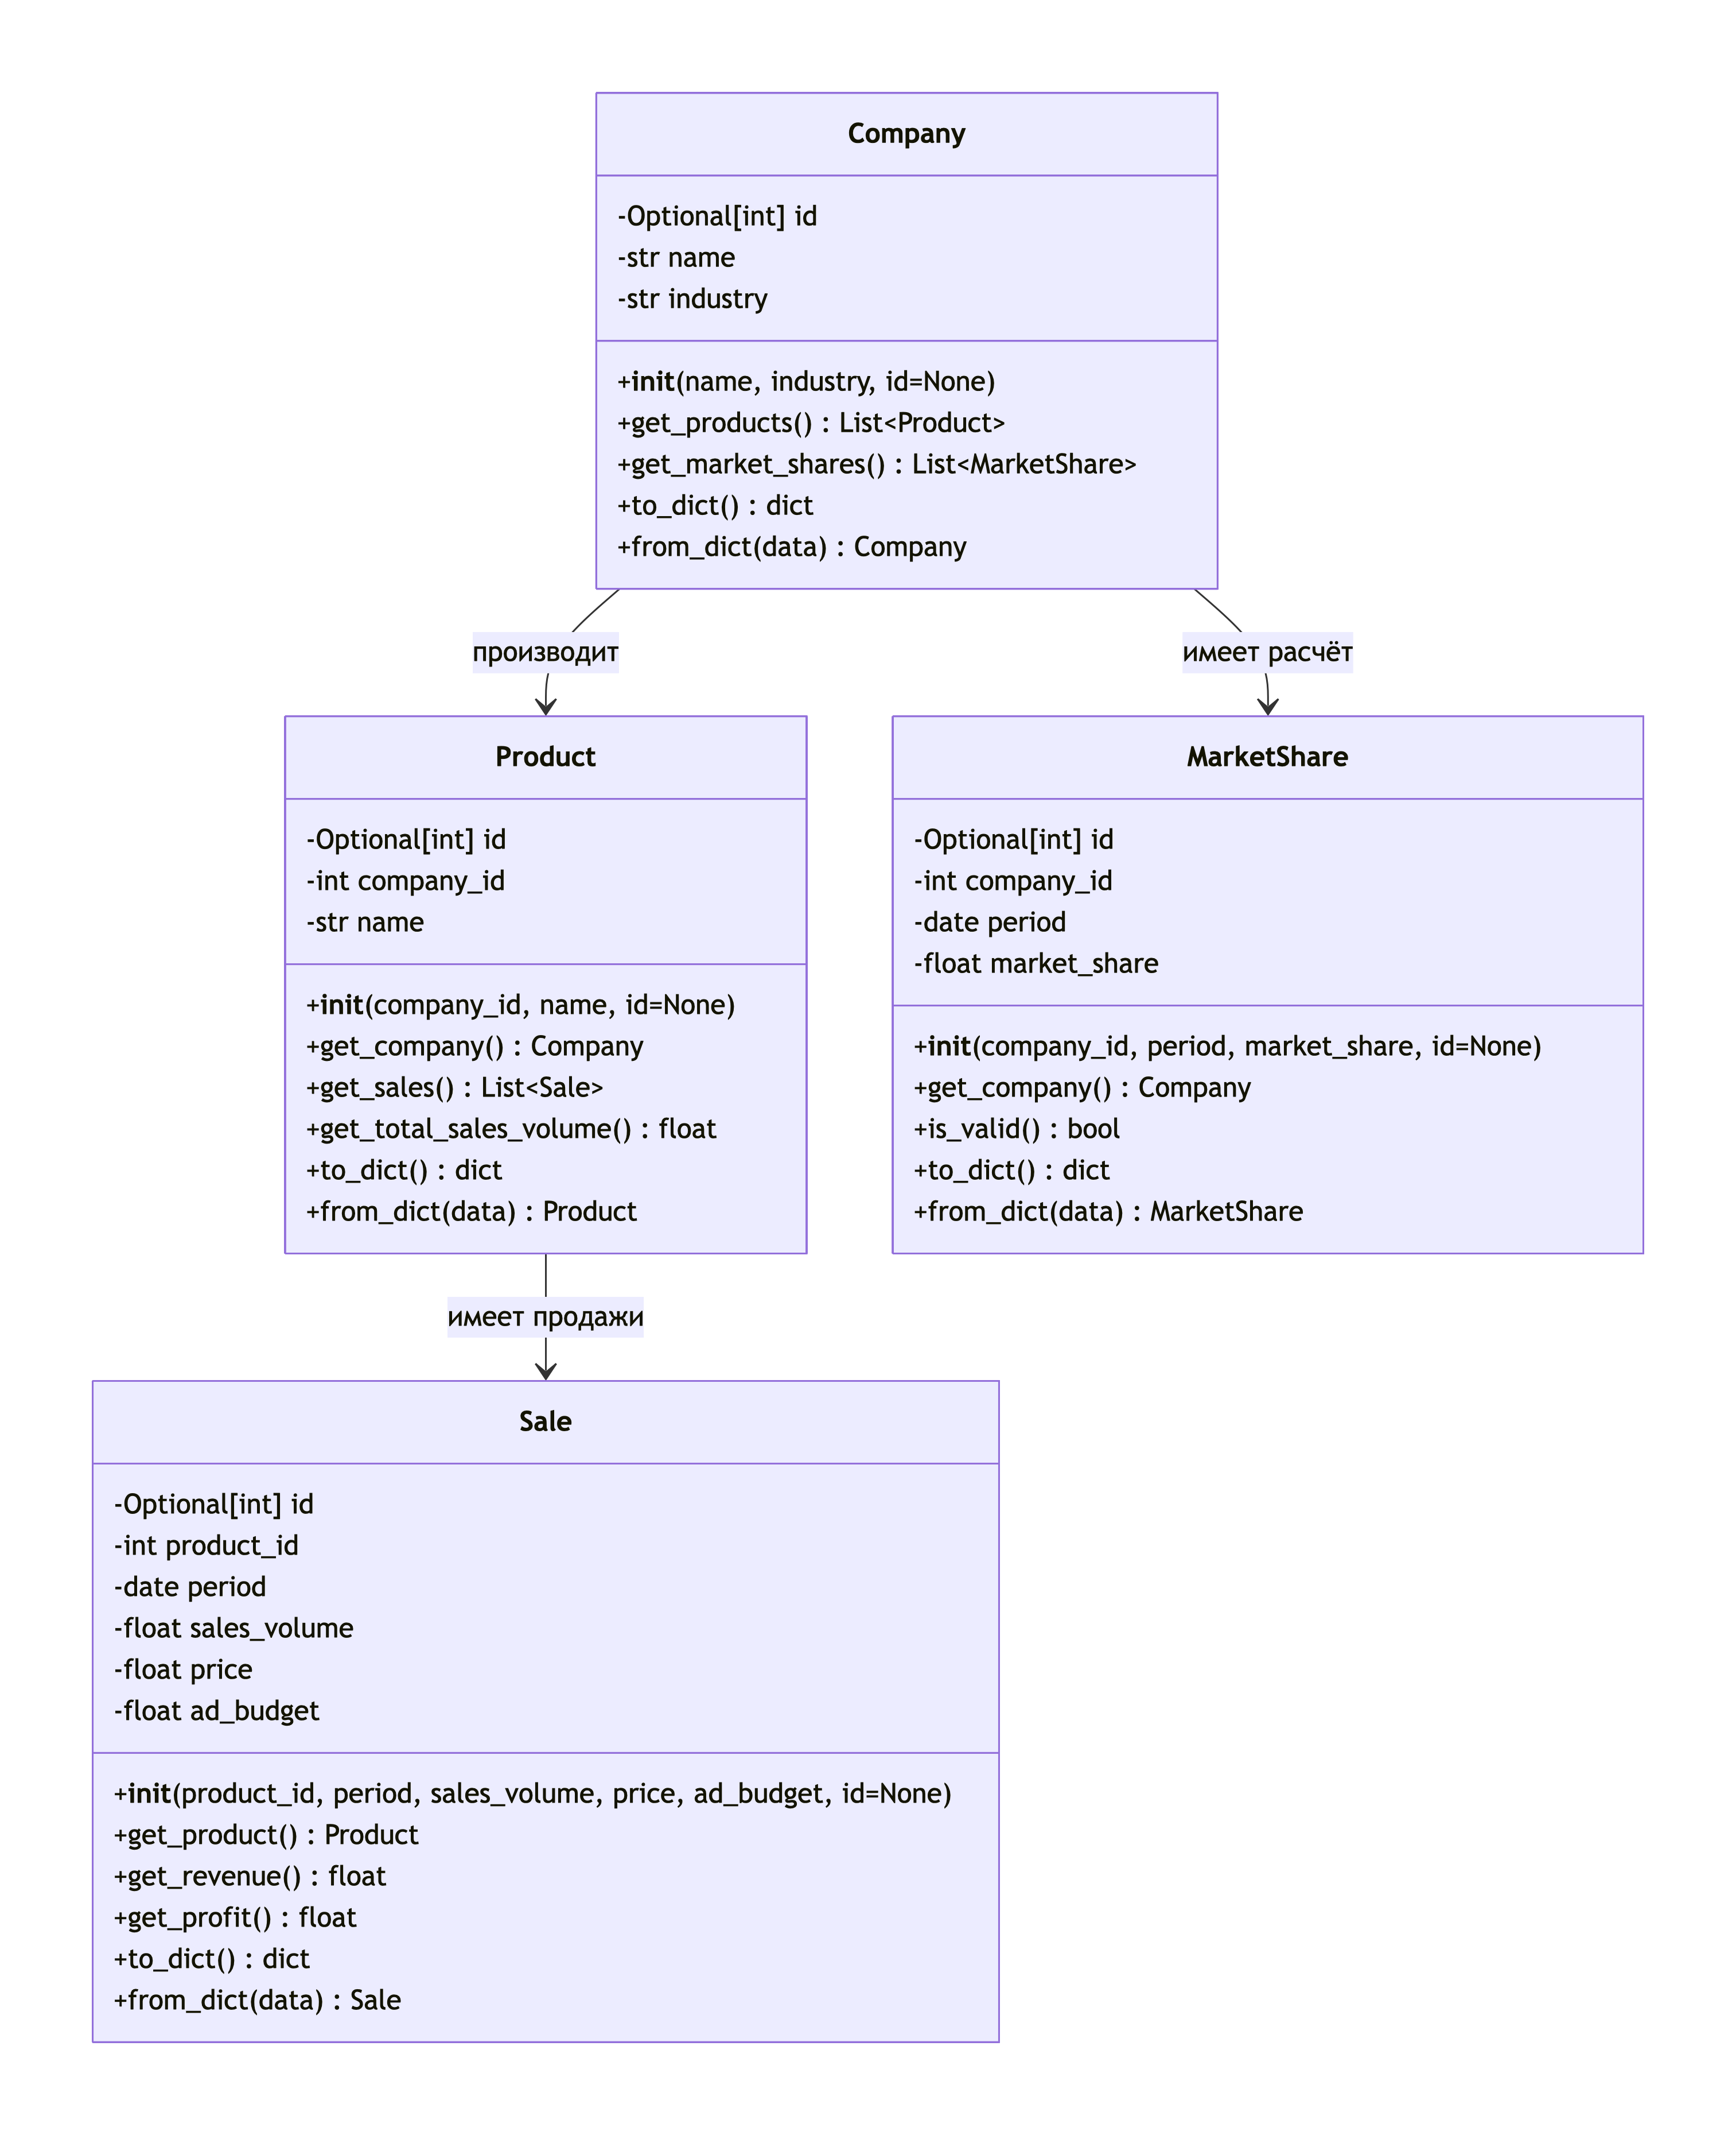
Класс Product содержит поля: id (Optional[int]), company_id (int) – идентификатор предприятия-владельца товара; name (str) – наименование товара.
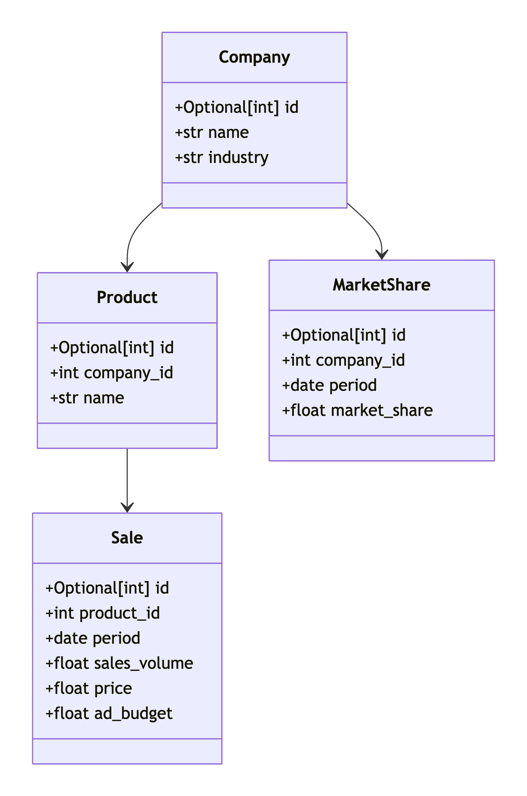
Класс Sale содержит поля: id (Optional[int]), product_id (int) – идентификатор товара; period (date) – дата периода; sales_volume (float) – объем продаж; price (float) – цена; ad_budget (float) – рекламный бюджет. Тип date для поля period обеспечивает удобную работу с датами на уровне Python без необходимости ручного преобразования.
Класс MarketShare содержит поля: id (Optional[int]), company_id (int) – идентификатор предприятия; period (date) – дата периода; market_share (float) – доля рынка в долях единицы.

2.4 Проектирование модулей подсистем
В соответствии с архитектурой системы выделены следующие функциональные модули.
Модуль database/db.py управляет подключением к базе данных SQLite. Функция get_connection() возвращает объект соединения с установленными параметрами: включен режим поддержки внешних ключей (PRAGMA foreign_keys = ON) и установлен row_factory = sqlite3.Row для доступа к полям по именам. Функция init_db() создает таблицы базы данных, если они не существуют, используя SQL-скрипт с определениями таблиц, первичных и внешних ключей.
Модуль database/company_repository.py реализует класс CompanyRepository с методами: get_all() – получение всех предприятий; get_by_id() – получение по идентификатору; search(text) – поиск предприятий, в названии или отрасли которых содержится заданный текст (с регистронезависимым сравнением); add(company) – добавление нового предприятия; update(company) – обновление данных предприятия; delete(id) – удаление предприятия по идентификатору.
Модуль database/product_repository.py содержит класс ProductRepository с методами: get_by_company(company_id) – получение товаров конкретного предприятия; get_all() – получение всех товаров; get_by_id(id) – получение товара по идентификатору; add(product), update(product), delete(id) – CRUD-операции.
Модуль database/sales_repository.py реализует класс SalesRepository, который помимо стандартных CRUD-операций содержит методы: get_by_period(start, end) – фильтрация продаж по временному диапазону; get_by_product(product_id) – получение продаж конкретного товара; get_all() – получение всех записей о продажах.
Модуль database/marketshare_repository.py содержит класс MarketShareRepository для работы с рассчитанными долями рынка. Особенностью является метод clear_period(period), удаляющий все записи за указанный период перед пересчетом, что обеспечивает актуальность данных.
Модуль analytics/market_share_service.py содержит класс MarketShareService, реализующий расчет доли рынка с использованием библиотеки pandas. Алгоритм: 1) получение всех товаров; 2) получение продаж за указанный период; 3) объединение данных через merge; 4) группировка по предприятиям; 5) вычисление доли каждой компании; 6) сохранение результатов в таблицу MarketShare.
Модуль analytics/prediction_service.py содержит класс PredictionService, реализующий прогнозирование с использованием множественной линейной регрессии (LinearRegression из scikit-learn). Признаки: циклическое кодирование месяца (sin/cos), объем продаж, средняя цена, рекламный бюджет. Выполняется разделение на обучающую (все периоды, кроме последних двух) и тестовую (последние два периода) выборки. Рассчитываются метрики MAE, RMSE и 95% доверительный интервал.
Модуль analytics/metrics_service.py содержит класс MetricsService с методами расчета MAE (Mean Absolute Error) и RMSE (Root Mean Square Error) с использованием библиотеки numpy.
Модуль reports/report_generator.py формирует PDF-отчет с использованием reportlab. Включает: заголовок, таблицу предприятий, таблицу продаж (первые 20 записей), таблицу долей рынка, график продаж компаний, график долей рынка.

2.5 Проектирование пользовательского интерфейса
Пользовательский интерфейс спроектирован в виде многокладочного окна (MDI) с использованием компонента QTabWidget библиотеки PySide6. Главное окно содержит шесть вкладок, каждая из которых реализует соответствующую функциональную подсистему, а также строку меню с пунктами формирования отчета и выхода из приложения.
Проектирование интерфейса выполнено с учетом следующих принципов: интуитивная понятность (функции сгруппированы по смыслу, элементы управления имеют понятные подписи); единообразие (все вкладки используют одинаковые паттерны взаимодействия); обратная связь (пользователь информируется о результатах операций через сообщения); защита от ошибок (подтверждение удаления, валидация вводимых данных).
Вкладка «Предприятия» (CompanyWidget) содержит: QLineEdit для поиска с фильтрацией в реальном времени; QTableWidget с колонками ID, Название, Отрасль; QPushButton для добавления, редактирования и удаления записей. Диалог CompanyDialog включает поля ввода названия и отрасли с валидацией обязательных полей.
Вкладка «Товары» (ProductWidget) содержит: QComboBox для выбора предприятия с фильтрацией списка товаров; QTableWidget с колонками ID и Название; кнопки управления. Диалог ProductDialog включает выбор предприятия из списка и ввод наименования товара.
Вкладка «Продажи» (SalesWidget) содержит: два QDateEdit для выбора диапазона дат (от и до); QComboBox для фильтрации по товару; QTableWidget с колонками ID, Период, Объем продаж, Цена, Рекламный бюджет; кнопки управления. Фильтрация активируется кнопкой «Фильтр», сброс осуществляется кнопкой «Сброс». Диалог SaleDialog содержит выбор товара, даты, ввод объема продаж, цены и рекламного бюджета.
Вкладка «Доля рынка» (MarketShareWidget) содержит: два QDateEdit для выбора периода (от и до); кнопку «Рассчитать долю рынка»; QTableWidget с колонками ID, Предприятие, Период, Доля рынка. Расчет производится последовательно для каждого месяца в выбранном диапазоне.
Вкладка «Прогнозирование» (PredictionWidget) содержит: QComboBox для выбора предприятия; кнопки «Обучить модель» и «Прогноз на следующий период»; QGroupBox с метриками (Train MAE, Train RMSE, Test MAE, Test RMSE); QGroupBox с результатом прогноза (период, значение, доверительный интервал); QTabWidget с двумя вкладками таблиц (обучающая и тестовая выборки).
Вкладка «Аналитика» (AnalyticsWidget) содержит QTabWidget с тремя подвкладками: «Продажи» (график динамики продаж по предприятиям), «Доля рынка» (график изменения долей рынка), «Прогноз» (график с фактическими и прогнозными значениями и доверительным интервалом). Каждый график может быть экспортирован в PNG или PDF. Графики реализованы с использованием matplotlib и встроены через FigureCanvasQTAgg.
Строка меню главного окна содержит пункт «Файл» с опцией «Сформировать PDF-отчет» (вызывает диалог сохранения файла и генерацию отчета) и разделитель с пунктом «Выход». Пункт «Справка» содержит информацию о версии и назначении программы.

3. Реализация системы

3.1 Выбор стека технологий
При реализации системы использован стек технологий, обеспечивающий эффективное решение поставленных задач при минимальных требованиях к инфраструктуре.
Язык программирования Python версии 3.13 выбран благодаря его универсальности, читаемости кода и богатой экосистеме библиотек. Python является одним из наиболее популярных языков для анализа данных и машинного обучения, что подтверждается наличием развитых библиотек pandas, numpy, scikit-learn. Кроме того, Python поддерживает разработку графических интерфейсов через биндинги Qt (PySide6).
Библиотека PySide6 (Qt for Python) версии 6.11 предоставляет полный набор компонентов для создания профессиональных настольных приложений. Выбор PySide6 обусловлен: нативным внешним видом на всех платформах; богатой библиотекой виджетов; поддержкой механизма сигналов и слотов для слабой связанности компонентов; интеграцией с matplotlib через бэкенд Qt5Agg; лицензией LGPL, допускающей коммерческое использование.
Система управления базами данных SQLite выбрана в качестве встроенной БД. Основные преимущества SQLite для данного проекта: отсутствие необходимости в установке сервера; хранение всей базы в одном файле; встроенная поддержка в Python (модуль sqlite3); поддержка стандарта SQL и транзакций; достаточная производительность для локальной работы с данными объемом до нескольких тысяч записей.
Библиотека pandas версии 3.0 используется для обработки и анализа данных. Основные функции, применяемые в проекте: создание DataFrame из списков словарей; объединение (merge) таблиц по ключевым полям; группировка (groupby) и агрегирование данных с подсчетом сумм; сортировка результатов.
Библиотека numpy версии 2.4 используется для численных расчетов: работа с массивами при подготовке признаков для модели машинного обучения; тригонометрические функции для циклического кодирования месяцев; статистические функции (среднее, стандартное отклонение).
Библиотека scikit-learn версии 1.9 предоставляет реализацию алгоритма LinearRegression. Выбор scikit-learn обусловлен: единообразным API для всех алгоритмов; встроенными средствами оценки качества; хорошей документацией и широкой распространенностью.
Библиотека matplotlib версии 3.11 используется для построения графиков. В проекте используются: линейные графики (plot) для отображения временных рядов; настройка оформления (заголовки, подписи осей, легенда); сохранение графиков в файлы PNG и PDF. Интеграция с PySide6 осуществляется через бэкенд Qt5Agg и класс FigureCanvasQTAgg.
Библиотека reportlab версии 4.5 используется для генерации PDF-отчетов. reportlab предоставляет: создание документов с точным позиционированием элементов; поддержку таблиц с настраиваемым оформлением; встраивание изображений (графиков matplotlib); управление разбиением на страницы.

3.2 Реализация модуля управления данными
Модуль управления данными включает классы-репозитории, реализующие шаблон Repository для каждой сущности предметной области. Рассмотрим реализацию на примере класса CompanyRepository.
Класс CompanyRepository реализует методы для работы с таблицей Companies. Конструктор класса не принимает параметров – подключение к базе данных устанавливается при каждом вызове метода через функцию get_connection(). Это обеспечивает потокобезопасность и гарантирует актуальность данных. Метод get_all() выполняет SQL-запрос SELECT * FROM companies ORDER BY id, преобразует каждую строку результата в объект Company с использованием row_factory для доступа к столбцам по имени, и возвращает список объектов.
Метод search(query) реализует поиск предприятий по названию или отрасли с регистро-независимым сравнением. В связи с тем, что встроенная функция LOWER() SQLite не поддерживает кириллические символы, фильтрация выполняется на стороне Python: из базы данных извлекаются все записи, после чего производится проверка вхождения поискового запроса (приведенного к нижнему регистру) в название или отрасль (также приведенные к нижнему регистру). Такой подход обеспечивает корректную работу как с кириллицей, так и с латиницей.
Метод add(company) выполняет INSERT-запрос с параметризацией (использование символа ? для вставки значений) и возвращает идентификатор созданной записи (lastrowid). Метод update(company) выполняет UPDATE-запрос по идентификатору. Метод delete(id) выполняет DELETE-запрос, при этом благодаря ограничению ON DELETE CASCADE связанные записи из таблиц Products, Sales и MarketShare удаляются автоматически.
Аналогичным образом реализованы репозитории ProductRepository, SalesRepository и MarketShareRepository. Все SQL-запросы используют параметризацию, что исключает возможность SQL-инъекций. После выполнения каждой операции соединение с базой данных закрывается для предотвращения утечки ресурсов.

3.3 Реализация подсистемы учета продаж
Подсистема учета продаж реализована в виджете SalesWidget, который предоставляет пользователю интерфейс для выполнения операций с записями о продажах. Виджет включает следующие функциональные элементы.
Фильтрация по временному периоду реализована с использованием двух компонентов QDateEdit с календарем (setCalendarPopup(True)). Начальная дата устанавливается на год назад от текущей, конечная – на текущую дату. При нажатии кнопки «Фильтр» вызывается метод get_by_period(start, end) репозитория SalesRepository, который выполняет SQL-запрос с условием BETWEEN. Дополнительно возможна фильтрация по товару через QComboBox.
Добавление новой записи о продаже выполняется через диалог SaleDialog, который содержит поля: выбор товара (QComboBox); выбор периода (QDateEdit с календарем); ввод объема продаж (QDoubleSpinBox с диапазоном от 0 до 10⁹); ввод цены (QDoubleSpinBox); ввод рекламного бюджета (QDoubleSpinBox). Диалог включает валидацию: объем продаж должен быть положительным числом. При успешном прохождении валидации вызывается метод add() репозитория.
Редактирование и удаление записей выполняются после выбора строки в таблице. Перед удалением выводится диалог подтверждения QMessageBox.question для предотвращения случайных потерь данных.

3.4 Реализация алгоритмов расчета и прогнозирования
Расчет доли рынка реализован в классе MarketShareService. Алгоритм получает на вход дату периода и выполняет следующие операции. Из репозитория products загружаются все товары, из репозитория sales – все продажи за указанный период. Данные преобразуются в DataFrame pandas: для продаж создается таблица с колонками product_id и sales_volume; для товаров – с колонками id и company_id. Выполняется объединение таблиц (merge) по условию product_id = id для определения принадлежности продаж предприятиям. Полученные данные группируются по company_id с суммированием sales_volume. Общий объем рынка рассчитывается как сумма объемов всех предприятий. Доля каждого предприятия вычисляется как отношение его объема к общему объему рынка. Результаты сохраняются в таблицу MarketShare через репозиторий.
Прогнозирование реализовано в классе PredictionService с использованием множественной линейной регрессии. Подготовка признаков включает: получение всех продаж выбранного предприятия; агрегацию данных по месяцам (суммарный объем продаж, средневзвешенная цена, суммарный рекламный бюджет); циклическое кодирование месяца с использованием тригонометрических функций sin и cos для учета сезонности.
Циклическое кодирование месяца необходимо, поскольку натуральное представление номера месяца (1–12) не отражает циклической природы временных данных: январь (1) и декабрь (12) находятся рядом по смыслу, но численно далеки. Преобразование month_sin = sin(2π·month/12), month_cos = cos(2π·month/12) позволяет модели корректно учитывать близость соседних месяцев.
Полученная матрица признаков X (размерность n×5, где n – количество месяцев) и вектор целевой переменной y (доли рынка) разделяются на обучающую выборку (все месяцы, кроме последних двух) и тестовую выборку (последние два месяца). Модель LinearRegression обучается на обучающей выборке. После обучения вычисляются прогнозные значения для обеих выборок и метрики MAE и RMSE отдельно для обучающей и тестовой частей.
Для прогноза на следующий период формируется вектор признаков: месяц (следующий после последнего в данных), средние значения объема продаж, цены и рекламного бюджета за последние три месяца. Доверительный интервал рассчитывается как prediction ± t·RMSE·√(1 + 1/n), где t – коэффициент распределения Стьюдента (2.0 для n > 10, 2.57 для меньших выборок), RMSE – среднеквадратическая ошибка на обучающей выборке, n – размер обучающей выборки.
Метрики MAE и RMSE, реализованные в классе MetricsService, вычисляются по формулам: MAE = (1/n)·Σ|yᵢ – ŷᵢ|; RMSE = √((1/n)·Σ(yᵢ – ŷᵢ)²). MAE характеризует среднюю абсолютную ошибку прогноза, RMSE – среднеквадратическую ошибку, которая более чувствительна к большим отклонениям.

3.5 Реализация визуализации и отчетности
Визуализация данных в системе реализована на вкладке «Аналитика», которая содержит три подвкладки с различными типами графиков. Каждый график построен с использованием библиотеки matplotlib и встроен в интерфейс через класс FigureCanvasQTAgg.
График продаж компаний (SalesPlotWidget) строится следующим образом: из репозитория sales загружаются все записи о продажах; данные преобразуются в DataFrame с колонками period, company_id, volume (объем продаж); выполняется группировка по period и company_id с суммированием volume; для каждой компании строится линейный график зависимости объема продаж от периода. Разные компании отображаются разными цветами, легенда показывает названия предприятий.
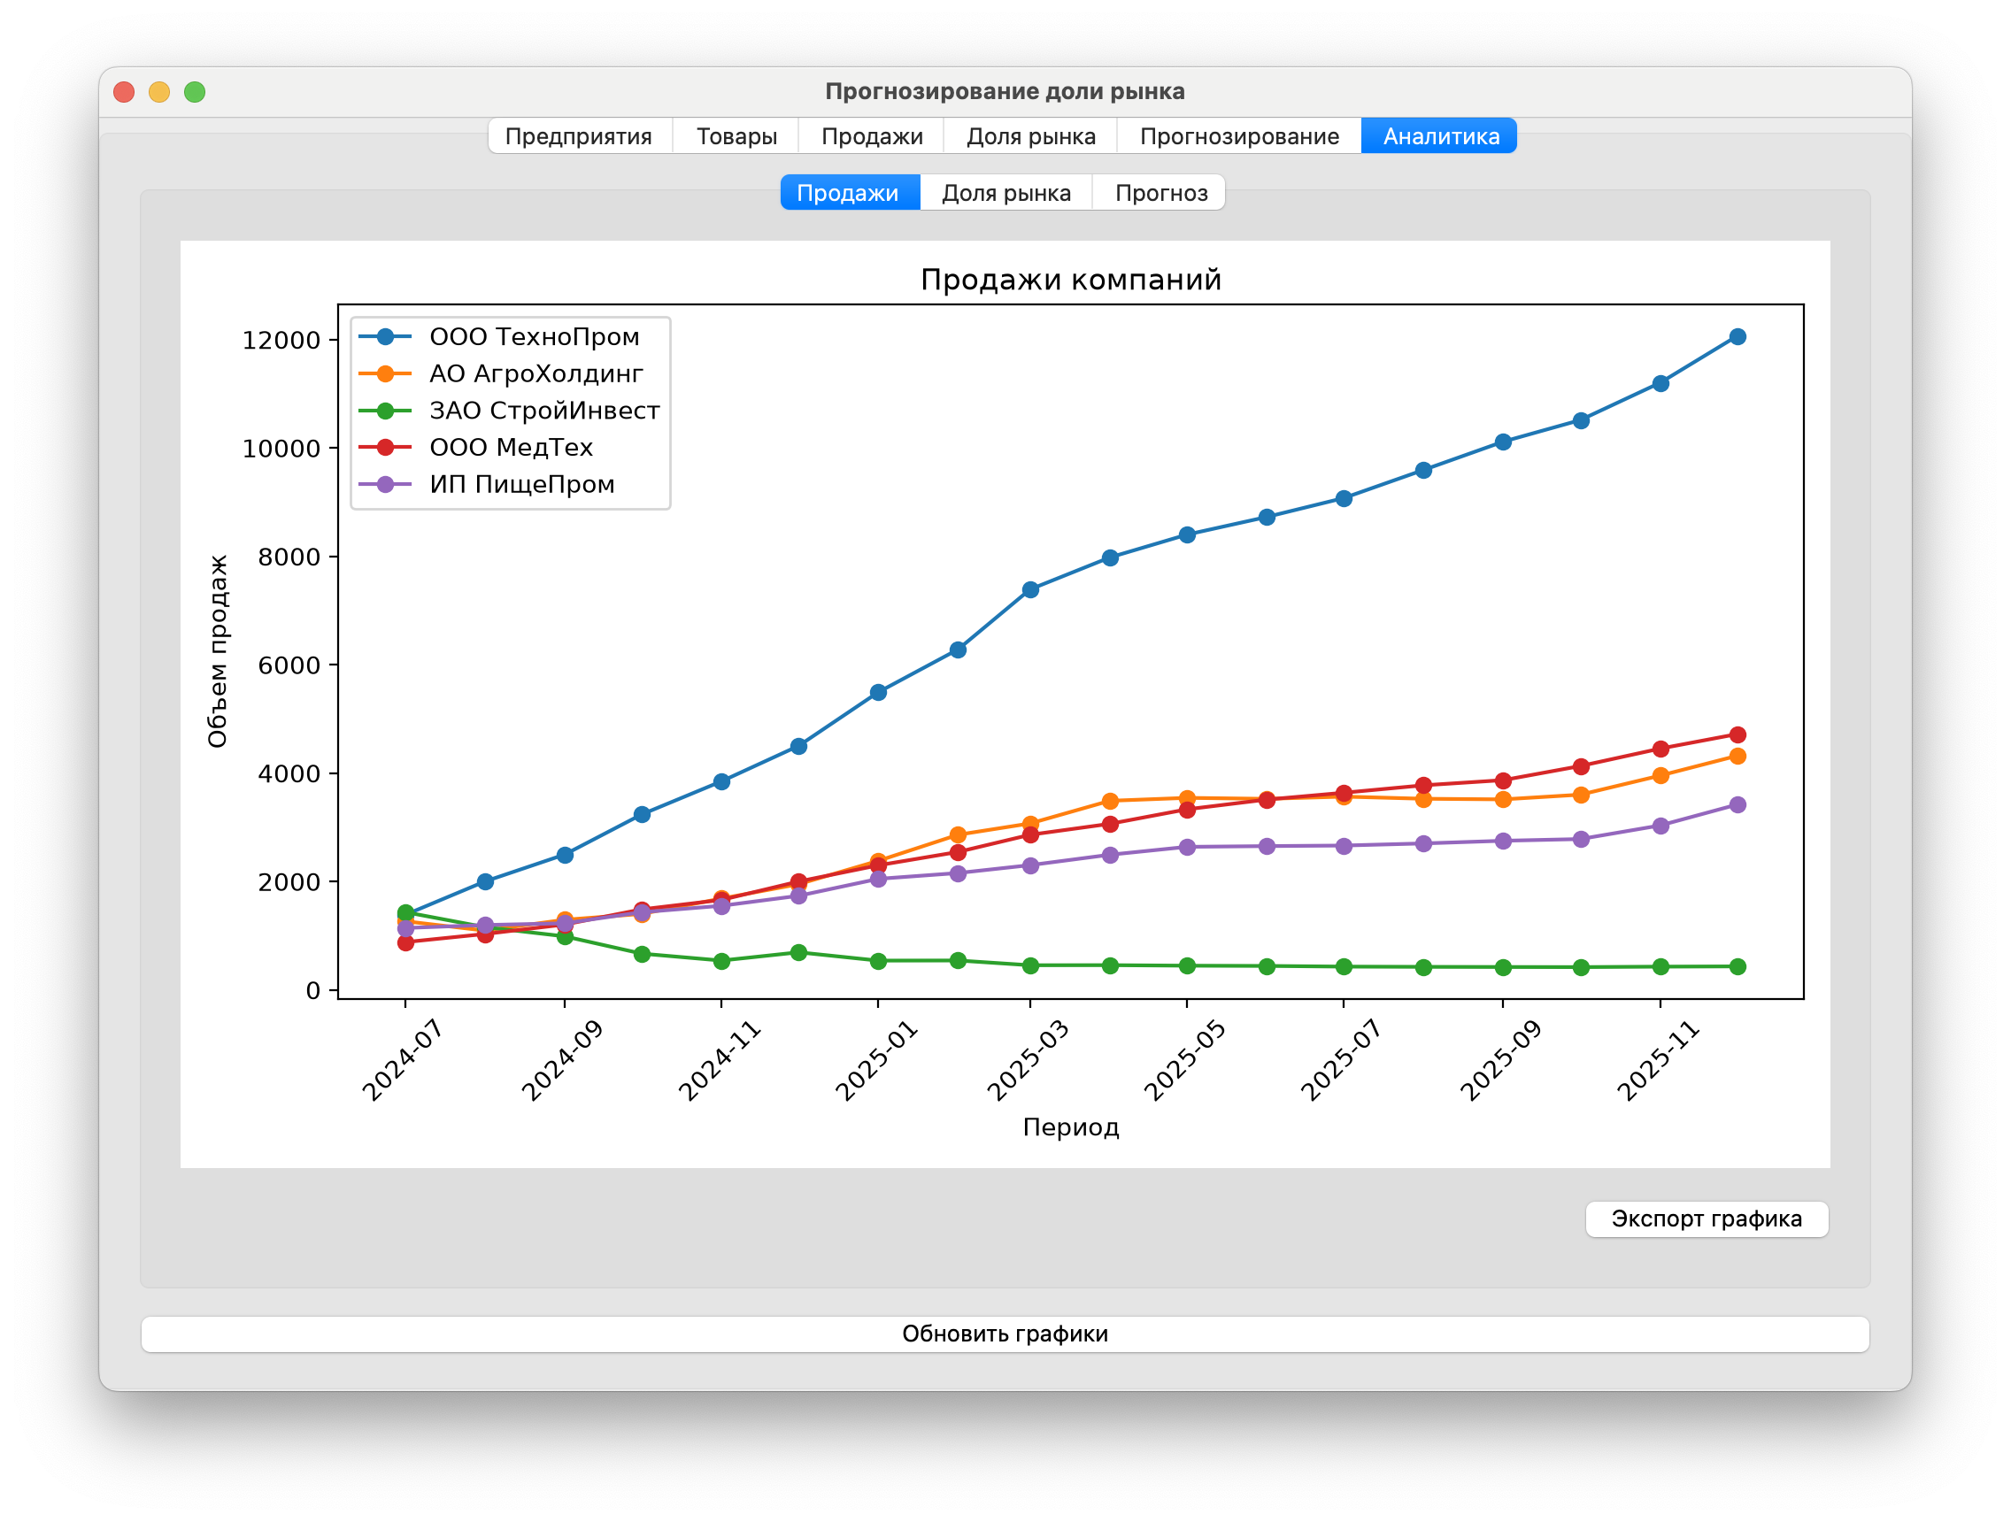
График доли рынка (MarketSharePlotWidget) строится на основе данных из таблицы MarketShare. Для каждой компании строится линейный график изменения доли рынка (в процентах) по периодам. Данный график позволяет визуально оценить динамику рыночных позиций предприятий.
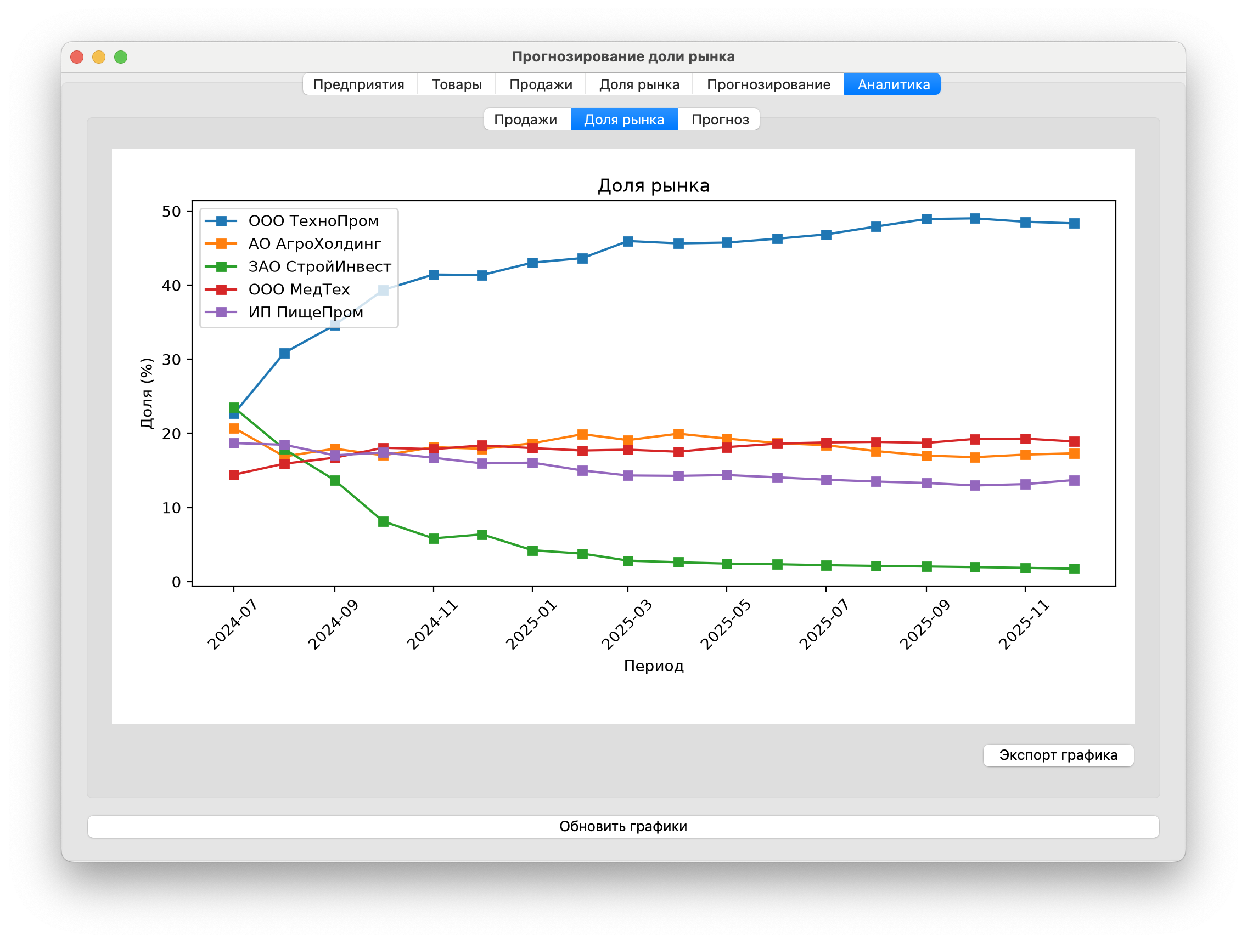
График прогноза (PredictionPlotWidget) является наиболее информативным. На нем отображаются: фактические значения доли рынка на обучающей выборке (синие точки); прогнозные значения на обучающей выборке (синий пунктир); фактические значения на тестовой выборке (зеленые точки); прогнозные значения на тестовой выборке (красные точки); прогноз на следующий период (фиолетовый ромб); 95% доверительный интервал прогноза (фиолетовая вертикальная линия). Данные на график передаются через сигнал training_completed из вкладки «Прогнозирование».
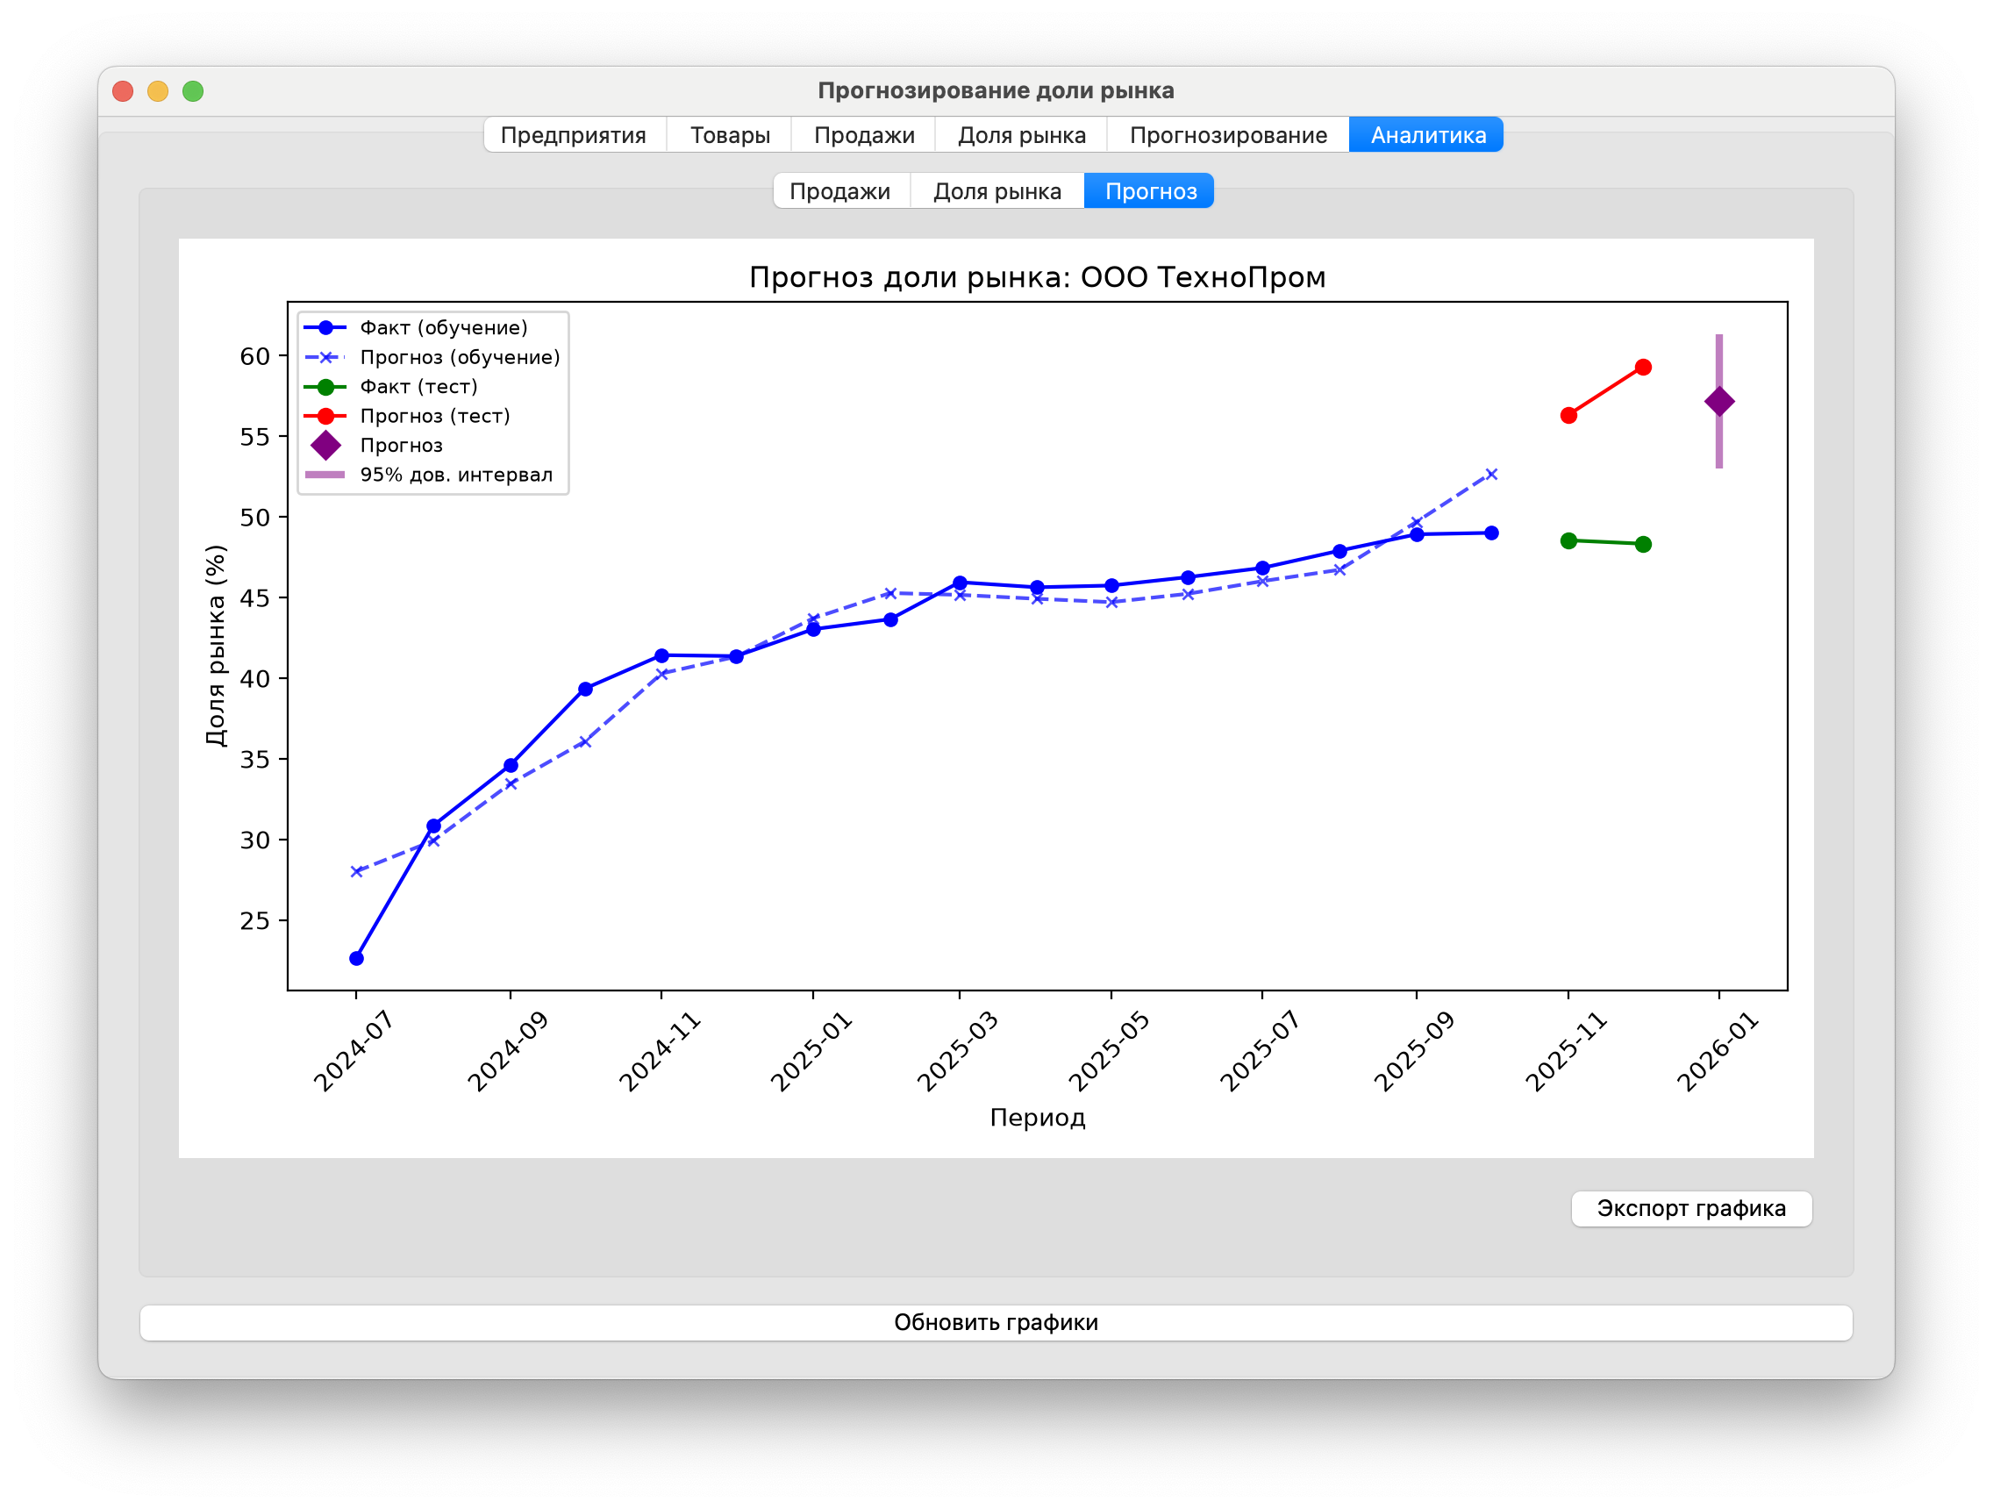
Экспорт графиков реализован через метод Figure.savefig() с поддержкой форматов PNG и PDF. Пользователь выбирает файл через диалог QFileDialog.getSaveFileName.
Модуль отчетности (ReportGenerator) формирует PDF-документ с использованием библиотеки reportlab. Процесс генерации включает: создание документа SimpleDocTemplate с размером страницы A4; последовательное добавление элементов (заголовок, таблицы, графики); настройка стилей таблиц (фон заголовков, границы ячеек); построение графиков с использованием matplotlib (бэкенд Agg) и сохранение их в BytesIO для встраивания в PDF. В отчет включаются до 20 последних записей о продажах для сохранения компактности документа.
Генерация отчета выполняется в отдельном потоке, что не блокирует пользовательский интерфейс при формировании документа. Пользователь инициирует создание отчета через меню «Файл» → «Сформировать PDF-отчет», после чего появляется диалог выбора файла для сохранения. При успешной генерации выводится сообщение с указанием пути к файлу. В случае ошибки (например, отсутствие данных или проблемы с записью файла) отображается сообщение об ошибке с описанием причины.
Структура генерируемого отчета: титульный лист с названием системы и датой создания; раздел «Предприятия» с таблицей всех зарегистрированных предприятий (ID, название, отрасль); раздел «Продажи» с таблицей последних записей (ID, товар, период, объем, цена, рекламный бюджет); раздел «Доля рынка» с таблицей рассчитанных долей (ID, предприятие, период, доля в процентах); раздел «Графики» с двумя изображениями – графиком продаж компаний и графиком долей рынка. Все разделы отделены друг от друга отступами и имеют заголовки.
При формировании отчета используются следующие методы reportlab: SimpleDocTemplate для создания документа с настройками полей; Paragraph с использованием стилей getSampleStyleSheet для заголовков и текста; Table и TableStyle для создания таблиц с настраиваемым оформлением (цвет фона, границы, выравнивание); Spacer для добавления вертикальных отступов; Image для вставки графиков. Графики строятся с разрешением 100 DPI и размером 800x400 пикселей для обеспечения достаточного качества при печати.

4. Тестирование системы

4.1 Цели и методика тестирования
Тестирование разработанной информационной системы проводилось с целью проверки соответствия функциональным требованиям, корректности алгоритмов обработки данных, надежности работы и устойчивости к некорректным входным данным. Методика тестирования включала следующие этапы: модульное тестирование компонентов; интеграционное тестирование взаимодействия модулей; тестирование пользовательского интерфейса; тестирование на тестовом наборе данных.
Модульное тестирование выполнялось для каждого класса репозитория и каждого сервиса аналитики. Проверялась корректность выполнения CRUD-операций, обработка граничных случаев (пустые таблицы, отсутствие данных за период), корректность алгоритмов расчета и прогнозирования.
Интеграционное тестирование проверяло взаимодействие между компонентами: передачу данных от репозиториев к сервисам; корректность отображения данных в таблицах; обработку сигналов между виджетами; работу фильтров и поиска.
Тестирование пользовательского интерфейса включало проверку: отображения всех элементов управления; корректности работы диалоговых окон; обработки ошибочных ситуаций (попытка сохранения пустых полей, удаление без подтверждения); стабильности работы при длительном использовании.
Для тестирования использовались два набора данных: автоматически сгенерированный набор (скрипт seed_data.py) с реалистичными закономерностями и ручной набор с заранее известными результатами для проверки корректности вычислений.

4.2 Проверка функциональных требований
Результаты проверки каждого функционального требования:
FR-1 (Управление предприятиями). Операции создания, редактирования и удаления предприятий выполняются корректно, подтверждено сохранением и извлечением записей. Поиск по названию и отрасли работает корректно для различных регистров кириллицы. При удалении предприятия каскадно удаляются связанные товары, продажи и записи о доле рынка. Требование выполнено.
FR-2 (Управление товарами). Товары корректно добавляются и изменяются в разрезе предприятий. Фильтрация по предприятию работает корректно. Удаление товара приводит к удалению связанных записей о продажах. Требование выполнено.
FR-3 (Учет продаж). Ввод, изменение и удаление записей о продажах выполняются корректно. Фильтрация по диапазону дат и по товару работает корректно. Валидация обязательных полей предотвращает сохранение некорректных данных. Требование выполнено.
FR-4 (Расчет доли рынка). Расчет выполняется корректно для любого периода при наличии данных о продажах. Сумма долей всех предприятий за каждый период составляет 100% (с учетом погрешности округления). Результаты сохраняются в базу данных и корректно отображаются в таблице. Требование выполнено.
FR-5 (Прогнозирование). Модель множественной линейной регрессии обучается на исторических данных. Выполняется разделение на обучающую и тестовую выборки. Метрики MAE и RMSE рассчитываются корректно. Прогноз формируется с указанием доверительного интервала. Требование выполнено.
FR-6 (Визуализация). Все три типа графиков (продажи, доли рынка, прогноз) строятся корректно. Данные на графиках соответствуют содержимому базы данных. Экспорт графиков в PNG и PDF выполняется без ошибок. Требование выполнено.
FR-7 (Формирование отчетов). PDF-отчет формируется корректно, содержит информацию о предприятиях, продажах, долях рынка и графики. Данные в отчете соответствуют актуальному состоянию базы данных. Требование выполнено.

4.3 Проверка корректности вычислений
Корректность расчета доли рынка проверялась на ручном наборе данных с известными результатами. Для теста использовались три предприятия с объемами продаж 200, 300 и 500 единиц соответственно. Общий объем рынка составил 1000 единиц. Ожидаемые доли: 20%, 30% и 50%. Фактические результаты расчета совпали с ожидаемыми. Дополнительно проверено, что сумма долей всех предприятий за любой период составляет 100% (в пределах погрешности вычислений с плавающей точкой).
Корректность каскадного удаления проверялась путем удаления предприятия и последующей проверкой отсутствия связанных записей в таблицах Products, Sales и MarketShare. Аналогичные проверки выполнены для удаления товара (проверка отсутствия связанных продаж).

4.4 Оценка качества прогнозирования
Оценка качества прогнозирования проводилась на сгенерированном наборе данных, содержащем 18 месяцев наблюдений (с июля 2024 по декабрь 2025) для пяти предприятий различных отраслей. Для каждого предприятия были рассчитаны метрики MAE и RMSE на обучающей и тестовой выборках.
Результаты оценки показали, что модель множественной линейной регрессии обеспечивает различную точность прогноза для разных предприятий, что объясняется разной степенью предсказуемости их рыночного поведения. Предприятия с устойчивым трендом и выраженной сезонностью прогнозируются с меньшей ошибкой. Предприятия, чья доля рынка подвержена значительным случайным колебаниям, прогнозируются с большей погрешностью.
Доверительный интервал прогноза позволяет оценить степень неопределенности прогноза: при малом разбросе фактических значений относительно линии регрессии интервал получается узким (высокая уверенность); при большом разбросе интервал расширяется, что сигнализирует о низкой надежности прогноза.
Анализ остатков модели (разности между фактическими и прогнозными значениями) показал, что их распределение близко к нормальному, а автокорреляция остатков отсутствует, что подтверждает адекватность применения линейной регрессии для данной задачи.

4.5 Анализ результатов тестирования
В результате тестирования установлено, что разработанная информационная система полностью соответствует функциональным требованиям технического задания. Все модули системы работают корректно, алгоритмы расчета и прогнозирования выдают ожидаемые результаты, пользовательский интерфейс обеспечивает удобное и интуитивно понятное взаимодействие.
В процессе тестирования были выявлены и устранены следующие недостатки:
- регистронезависимость поиска предприятий – исходная реализация на SQLite LOWER() не обрабатывала кириллицу, исправлено фильтрацией на стороне Python;
- качество прогнозирования – исходная модель использовала только номер месяца как признак, что давало прямую линию прогноза; добавлены признаки продаж, цены, рекламного бюджета и сезонности;
- отсутствие разделения на обучающую и тестовую выборки – исправлено, теперь используется 2 последних периода для теста;
- отсутствие доверительного интервала прогноза – добавлен на основе остаточной ошибки модели;
- одиночный ввод периода для расчета доли рынка – заменен на диапазон дат (от и до);
- нереалистичность тестовых данных – улучшена генерация с добавлением трендов, сезонности и корреляции между признаками.
Тестирование обработки граничных случаев показало, что система корректно работает при отсутствии данных в базе (выводятся информационные сообщения, а не ошибки), при попытке добавления записей с некорректными значениями (отрицательные объемы продаж, пустые строки), при удалении данных во время работы других подсистем. Была проверена устойчивость системы к повторяющимся операциям (многократное добавление и удаление записей, последовательная смена вкладок, быстрое выполнение расчетов подряд) – система сохраняет стабильность и корректность данных.
По результатам тестирования система рекомендована к эксплуатации. Дальнейшее развитие системы может включать: использование более сложных алгоритмов машинного обучения (градиентный бустинг, случайный лес); интеграцию с внешними источниками данных; поддержку многопользовательского режима; реализацию сценариев "что-если" для моделирования влияния изменений цен и рекламных бюджетов; добавление возможности импорта данных из электронных таблиц; реализацию автоматического уведомления о значительных изменениях доли рынка.
В целом, проведенное тестирование подтвердило, что система соответствует всем функциональным требованиям. Разработанная информационная система готова к опытной эксплуатации в условиях реального предприятия.

ЗАКЛЮЧЕНИЕ
В результате выполнения аттестационной работы разработана информационная система прогнозирования доли рынка товаров конкурирующих предприятий, полностью соответствующая требованиям технического задания.
В ходе работы выполнены следующие задачи:
- проведен анализ предметной области, рассмотрены экономическая сущность показателя доли рынка, методы прогнозирования и существующие программные решения;
- спроектирована модульная архитектура системы, разработана нормализованная структура базы данных, определены функциональные модули и их взаимодействие;
- реализован слой доступа к данным с использованием шаблона Repository и параметризованных SQL-запросов;
- разработаны подсистемы управления предприятиями, товарами и продажами с полным набором CRUD-операций;
- реализован алгоритм расчета доли рынка на основе агрегации данных с использованием библиотеки pandas;
- разработана модель прогнозирования на основе множественной линейной регрессии с использованием библиотеки scikit-learn, включающая разделение на обучающую и тестовую выборки, расчет метрик MAE и RMSE, построение доверительного интервала;
- создан графический интерфейс пользователя с использованием библиотеки PySide6;
- реализована визуализация данных с построением графиков продаж, долей рынка и прогнозов;
- разработан модуль формирования PDF-отчетов с использованием библиотеки reportlab;
- проведено тестирование системы, подтвердившее корректность реализации всех функциональных требований.
Разработанная информационная система может быть использована аналитиками и руководителями малых и средних предприятий для анализа рыночной ситуации, оценки эффективности маркетинговых мероприятий и поддержки принятия стратегических решений. Модульная архитектура и использование открытых технологий обеспечивают возможность дальнейшего развития и адаптации системы к специфическим потребностям конкретного предприятия.
Применение методов машинного обучения, в частности множественной линейной регрессии с множественными признаками, позволяет получать обоснованные прогнозы изменения рыночной доли. Расчет доверительных интервалов дает пользователю возможность оценить степень неопределенности прогноза и принимать взвешенные управленческие решения с учетом возможных рисков.
Практическая значимость работы заключается в создании готового к использованию программного продукта, который может быть внедрен в деятельность малых и средних предприятий для автоматизации процессов анализа рыночной ситуации. Использование открытых технологий (Python, SQLite, PySide6) и модульной архитектуры обеспечивает экономическую эффективность решения и возможность его дальнейшего развития силами штатных специалистов предприятия.
Результаты работы могут быть использованы в учебном процессе при изучении дисциплин, связанных с проектированием информационных систем, анализом данных и машинным обучением. Таким образом, задачи, поставленные в начале работы, полностью выполнены, цель разработки достигнута. Система прошла тестирование и готова к практическому применению.

СПИСОК ИСПОЛЬЗОВАННЫХ ИСТОЧНИКОВ
1. Маккинли У. Python и анализ данных / Уэс Маккинли. – М.: ДМК Пресс, 2020. – 540 с.
2. Жерон О. Прикладное машинное обучение с помощью Scikit-Learn, Keras и TensorFlow / Орельен Жерон. – М.: Диалектика, 2020. – 688 с.
3. VanderPlas J. Python Data Science Handbook / Jake VanderPlas. – O'Reilly Media, 2016. – 544 p.
4. McKinney W. Pandas: a foundational Python library for data analysis and statistics / Wes McKinney // Python for High Performance and Scientific Computing. – 2011. – P. 1–9.
5. Pedregosa F. Scikit-learn: Machine Learning in Python / F. Pedregosa, G. Varoquaux, A. Gramfort et al. // Journal of Machine Learning Research. – 2011. – Vol. 12. – P. 2825–2830.
6. Hunter J. D. Matplotlib: A 2D graphics environment / John D. Hunter // Computing in Science & Engineering. – 2007. – Vol. 9, No. 3. – P. 90–95.
7. Summerfield M. Rapid GUI Programming with Python and Qt / Mark Summerfield. – Prentice Hall, 2007. – 672 p.
8. ReportLab. ReportLab User Guide. – ReportLab, 2023. – 280 p.
9. Python Software Foundation. Python 3.13 Documentation. – URL: https://docs.python.org/3.13/ (дата обращения: 15.06.2026).
10. SQLite Consortium. SQLite Documentation. – URL: https://www.sqlite.org/docs.html (дата обращения: 15.06.2026).
11. Qt Project. Qt for Python / PySide6 Documentation. – URL: https://doc.qt.io/qtforpython/ (дата обращения: 15.06.2026).

